

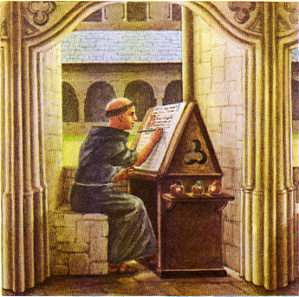



**Fa**muli tuorum,

**Sol**ve polluti

**La**bii reatum,

**S**ancte **I**oannes

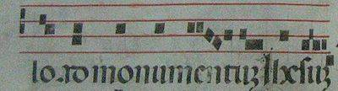

**Qu’est-ce que l’écriture musicale ?**

Il s’agit d’un ensemble de signes formant un système pratique permettant de lire la musique aussi facilement qu’un texte. Ces signes doivent donc représenter les sons et tous les composants de la musique : la hauteur des notes, leur durée, etc…

**Qui a inventé la notation musicale ?**

Il s’agit des **moines** au **Moyen Age**, leur vie étant rythmée par l’interprétation de chants religieux tout au long de la journée. L’apprentissage de ces chants se faisait oralement. Mais le répertoire étant très vaste, il était difficile de tout mémoriser : écrire la musique devint donc une nécessité.

**A partir de quand a-t-on écrit la musique ?**

A partir du **IX°** siècle. On utilise des **neumes** : il s’agit de signes notés au-dessus du texte à chanter et écrits par rapport à une ligne horizontale. Ce principe permettait aux moines de retrouver une mélodie déjà mémorisée mais ni la hauteur, ni la durée des notes n’étaient précisées. 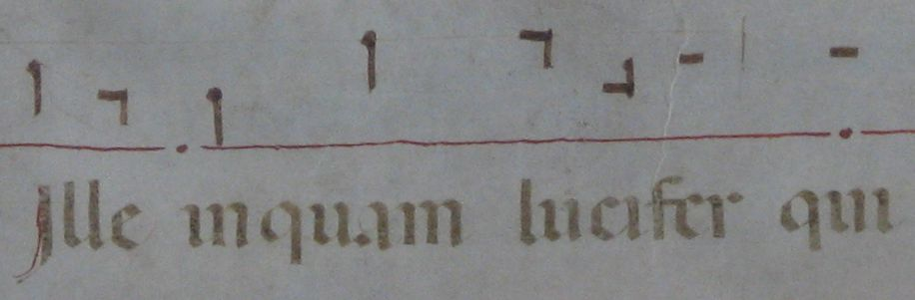

**A quel moment la portée apparaît-elle ?**

Vers les X° et XI° siècles. Elle se compose de 4 lignes horizontales. Cela permet d’indiquer avec davantage de précision la hauteur des notes mais non leur durée.

**Le nom des notes :**

On le doit à un moine Italien, Gui d’Arezzo. Il utilise les premières syllabes d’un chant religieux*, Hymne à Saint Jean Baptiste*

**Ut** queant laxis

**Re**sonare fibris

**Mi**ra gestorum

**Quelques éléments de la notation musicale :**

1. **La portée :**

Elle sert de support à la notation musicale. Elle se compose de …… lignes horizontales. On y écrit une clé au début, les notes et le rythme.

1. **Un exemple de clé : la clé de sol**

**Extrait vidéo :** Scène du scriptorium extraite du film « Le nom de la rose »

Un scriptorium est un atelier dans lequel les moines copiaient (moines copistes) ou décoraient (moines enlumineurs) des livres à la main, avant l’arrivée de l’imprimerie. Au Moyen Age chaque abbaye possédait un scriptorium.

Une enluminure est une peinture ou dessin exécuté à la main, qui décore ou illustre un texte.

Les moines recopiés également des manuscrits musicaux et les décoraient d’enluminures.

Dans l’extrait que l’on vient de voir, s’agit-il de moines copistes ou de moines enlumineurs ? ……………..

………………………………………………………………………………………………………………………………………

**Les différentes étapes de l’écriture musicale en Occident**